2021年算法分析与设计第2次课后作业

Due: Nov 16, 2021

1. 请简述证明一个问题是NP完全问题的主要步骤。

・Step 1. 证明该问题是NP问题.

・Step 2. 找到一个已知的NP完全问题X.

・Step 3. 证明问题X可以多项式归约到该问题.

2. 请证明：如果我们可以在多项式时间内给出判定一个图是否存在哈密尔顿圈，则我们可以在多项式时间内找到一个图的哈密尔顿圈（如果存在的话）。

算法：

S初始化为空集；

首先判断图G中是否存在哈密尔顿圈，如果不存在则算法结束，如果存在则继续寻找哈密尔顿圈；

For every edge e in G {

如果G – {e}中不存在哈密尔顿圈，则将e添加到集合S中；

否则G = G – {e}；

} 最终所得集合S中的所有边构成图G的哈密尔顿圈。

3. 顶点覆盖（Vertex Cover）问题：给定无向图G和正整数k，问图G中是否存在k个顶点的子集S，使得图G的任意一条边至少与S中的一个顶点相关联。

支配集（Dominating-set）问题：给定无向图G和正整数k，问图G中是否存在k个顶点的子集S，使得对于图G中的任意顶点v，要么v∈S，要么v至少与S中的至少一个顶点相邻。

**已知**顶点覆盖问题（Vertex-cover Problem）是 NP-完全问题，**证明**支配集问题是 NP-完全问题。

证明：

对给定的无向图G，作如下处理：对于图G的任意边(u, v)，添加一个点wuv，使得该边的两个顶点u、v分别与wuv相邻，得到一个新的无向图G’。

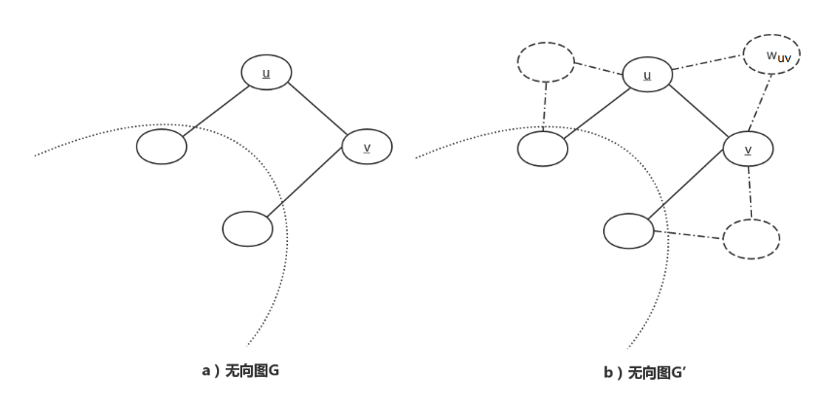

i) 若原无向图G存在一个顶点覆盖S，且S满足|S|<= k，则S也可以作为图G’的一个满足条件的支配集。原因如下：

假设S不是图G’的支配集，即存在点w∈V(G')，使得w∉S且w不与S中的任意顶点相邻。由于图G连通，则必然存在边（u，w）满足u∉S。显然边（u，w）是在原图上添加的一条辅助边，否则，根据条件“S是G的一个顶点覆盖”得“边（u，w）至少有一个顶点属于S”，与“w∉S且u∉S”矛盾。则w为辅助顶点。

设w对应的边为（u，v），由S是G的一个覆盖，且（u，v）边的顶点u不属于S，则顶点v必然属于S。w与v相邻，即w与S中的一个顶点（v）相邻，与假设矛盾。则证明假设不成立。

则得证“若S为无向图G的一个顶点覆盖，且|S|<=b，则S是图G’的支配集”。

ii) 若无向图G’存在一个支配集D，且D满足|D|<=k，则图G存在满足条件的顶点覆盖S。原因如下：

对于G’的边（u，v）及其辅助点w，

若w∉D，则D也可以看做原图G的一个顶点覆盖S；若w∈D且u、v∉D，则将D中的顶点w替换成顶点u或v，可以得到原图G的一个顶点覆盖S；

若w∈D且u∈D、v∉D（或u∉D、v∈D），则将D中的顶点w删除，可以得到原图G的一个顶点覆盖S；

若w∈D且u、v∈D，则将D中的顶点w删除，可以得到原图G的一个顶点覆盖S；

则得证“若无向图G’存在一个支配集D满足|D|<=b，则图G必然存在顶点覆盖S，且|S|<=|D|<=b”。

综上所述，任何顶点覆盖问题，都可以规约到支配集问题。由于顶点覆盖问题可以规约到支配集问题（Vertex-set problem -> Dominating-set problem），且顶点覆盖问题是NP完全问题，则支配集问题为NP完全问题

4. 给定正整数集合和一个正整数*b*，。当集合A的子集中的元素之和小于等于*b*时，即，我们称*S*为可行集。请寻找元素之和最大的可行集*S*。例如, *A* = {8, 2, 4}, *b* = 11, 则最优的可行集为*S* = {8, 2}，最优解为8 + 2 =10.

(1) 下面是求解这个问题的算法。集合*S*初始为空集；按照下标*i*从小到大的顺序依次考察集合*A*中的每个整数，如果 $a_{i}+\sum_{a_{k}∈S}{a_{k}}≤b$，则将添加到集合S中，即。请证明这个算法不是1/2倍近似算法。

(2) 为这个问题设计时间复杂度的近似算法，并证明该近似算法是1/2倍近似算法。

解：

(1) 例如；该算法得到的元素之和为3，最优解为9, 3 < 9/2。

(2) 对集合A中的所有整数从大到小排序使得再调用算法(1)即可；

令最优解集合为*S*\*，则有；--------------------------------（2分）

令上述近似算法找到的集合为*S*，不在*S*中下标最小的整数为，则有

, 即